Отчет о деятельности депутатской фракции
ВСЕРОССИЙСКОЙ ПОЛИТИЧЕСКОЙ ПАРТИИ «ЕДИНАЯ РОССИЯ»
в Думе Кондинского района
в 2019 году

Общие сведения о фракции:
Депутатская фракция ВСЕРОССИЙСКОЙ ПОЛИТИЧЕСКОЙ ПАРТИИ «ЕДИНАЯ РОССИЯ» в представительном органе муниципального образования Кондинский район (далее – фракция, фракция «ЕДИНАЯ РОССИЯ») создана 27 октября 2015 года,
На начало 2019 года в состав фракции входили 18 депутатов Думы Кондинского района, сформированной из глав городских и сельских поселений и делегированных депутатов Советов депутатов городских и сельских поселений. В феврале 2020 состав фракции пополнился на 1 члена и составлял 19 человек.
Должности руководителя фракции и заместителем руководителя фракции занимают Калашнюк Виталий Петрович и Тагильцев Александр Александрович, избранные 24 сентября 2018 года и 02 ноября 2018 года соответственно.

Состав фракции:
1. | Калашнюк Виталий Петрович- руководитель депутатской фракции Всероссийской политической партии «ЕДИНАЯ РОССИЯ» в Думе Кондинского района;
2. | Гришаев Юрий Васильевич
3. | Белослудцев Евгений Викторович
4. | Грубцов Сергей Анатольевич
5. | Батурин Сергей Николаевич
6. | Тюльканова Светлана Александровна
7. | Бринстер Руслан Владимирович
8. | Дерябин Сергей Александрович
9. | Лукашеня Владимир Алексеевич
10. | Злыгостев Павел Николаевич
11. | Зуев Игорь Георгиевич
12. | Мокроусов Сергей Юрьевич
13. | Балашов Николай Александрович
14. | Тагильцев Александр Александрович
15. | Карякин Игорь Викторович
16. | Решетников Александр Витальевич
17. | Гандзюк Владимир Романович
18. | Брюхов Александр Валерьевич
19. | Старжинский Александр Александрович

Дума Кондинского района состоит из глав поселений, входящих в состав муниципального района, и из депутатов представительных органов указанных поселений, избираемых представительными органами поселений из своего состава в соответствии с равной независимо от численности населения поселений нормой представительства. Большинство народных избранников не являются депутатами на постоянной основе: они живут и работают в городских и сельских поселениях Кондинского района. Поскольку половина депутатов Думы состоит из глав городских и сельских поселений, это позволяет им более тесно и эффективно общаться с населением, решая многие вопросы оперативно на местах. Делегированные депутаты, в основном, возглавляют предприятия и являются руководителями и сотрудниками учреждений социальной сферы, поэтому также имеют опыт работы с населением. В своих коллективах они пользуются уважением и зарекомендовали себя как грамотные специалисты и управленцы, способные оперативно решить проблему и принимать ответственные решения. 15 членов фракции являются членами Партии «ЕДИНАЯ РОССИЯ», 4 человека сторонниками.

Нормотворческая деятельность депутатской фракции:
Для достижения одной из главных целей деятельности фракции – повышения качества жизни жителей Кондинского района – члены фракции принимали активное участие в нормотворческом обеспечении социально-экономического развития района. По многим вопросам фракция тесно взаимодействует с Кондинским политическим советом местного отделения Партии «ЕДИНАЯ РОССИЯ», претворяя в жизнь его рекомендации и решения.
Заседания фракции «ЕДИНАЯ РОССИЯ» проводятся в день заседания Думы Кондинского района. Депутаты рассматривают вопросы и принимают единое политическое решение. Обеспечить согласованную политику представительного органа местного самоуправления есть одна из задач фракции. Члены депутатской фракции на заседании Думы Кондинского района при рассмотрении данных вопросов голосуют солидарно за принятое на заседании фракции решение. Поэтому проекты решений выносятся на заседания Думы района подготовленными, их обсуждение проходит конструктивно.
В 2019 году возобновилась практика проведения выездных заседаний - первое заседание в январе было проведено в сельском поселении Болчары, все последующие в пгт. Междуреченский.
Всего в течение 2019 года было проведено 10 заседаний, что на 3 заседания больше чем в 2018 году. На заседаниях было рассмотрено 33 вопроса.
Всего депутаты фракции одобрили 30 проектов муниципальных правовых актов, внесенных в повестки заседаний Думы района.15 проектов носили нормативный характер.
Рассмотрен 1 вопросов процедурного характера, 5 вопросов организационного характера и 3 информационного характера.
Все рассматриваемые проекты решений были рекомендованы к принятию на заседаниях Думы Кондинского района, рекомендации процедурных вопросов исполнены, информационные вопросы приняты к сведению.
В соответствии с планом работы фракции на 2019 год в январе также были приняты решения об утверждения графика приема избирателей по личным вопросам депутатами Думы Кондинского района – членами депутатской фракции «ЕДИНАЯ РОССИЯ» на 2019 год и об утверждении плана работы фракции на 2019 год.
В феврале была заслушана информация об Исполнении плана мероприятий в Кондинском районе по реализации Послания Президента Российской Федерации Собранию Российской Федерации за 2018 год, предоставленная комитетом экономического развития администрации Кондинского района, являющейся ориентиром в постановке целей, задач, необходимых для вывода экономики из кризисного состояния, а также определением приоритетов в выполнении первоочередных действий, направленных на стабилизирование ситуации в сфере торговли, занятости, условий развития агропромышленного комплекса района и производств.
В феврале был заслушан отчет руководителя депутатской фракции о результатах деятельности за 2018 год. Депутаты оценили результаты деятельности, подвели итоги и единогласно одобрили свою работу за прошлый год.
С марта до конца года депутаты работали в обычном режиме: на повестках заседаний предварительное рассмотрение проектов решений представительного органа. Все рассмотренные и одобренные на фракции в течении года проекты решений были при солидарном голосовании приняты Думой Кондинского района.
В 2019 году дважды вносились изменения в Устав Кондинского района, в начале года поправки внесены в бюджетный процесс, бюджет района корректировался в течение года 13 раз, 9 раз принимались решения о разграничении имущества между поселениями района, 1 решение о передаче имущества из муниципальной собственности в округ, дважды принималось решение о передаче полномочий по решению вопросов местного значения, в рамках контрольных полномочий приняты 9 решений (в том числе 6 должностных лиц и отчетов органов местного самоуправления), Положение о размерах и условиях оплаты труда выборных должностных лиц, осуществляющих свои полномочия на постоянной основе и муниципальных служащих органов местного самоуправления Кондинского района корректировалось трижды, прогнозный план приватизации муниципального имущества пополнялся 6 раз, претерпел изменения порядок приватизации муниципального имущества и порядок управления муниципальным имуществом, по вопросам антикоррупционного законодательства приняты 3 решения изменяющего характера, дважды вносились изменения в порядок, предусматривающий пенсионную гарантию. В 2019 году изменилась структура администрации и в Положения о структурных подразделениях администрации района вносились изменения 9 раз.
В рамках контроля за исполнение бюджета регулярно рассматривались вопросы исполнения бюджета в сроки согласно порядку о бюджетном процессе в Кондинском районе: за истекший год - в мае, квартальные – в мае, сентябре, ноябре.
В рамках соблюдения установленного порядка управления и распоряжения муниципальной собственностью – ежегодно в апреле заслушивается отчет об исполнении прогнозного плана приватизации муниципального имущества за истекший год.
Ежегодно в соответствии с утвержденным порядком на заседаниях постоянных комиссии и на заседании Думы рассматривается информация об исполнении Плана мероприятий по реализации наказов избирателей, данных депутатам Думы Кондинского района. Выполненные или ставшие неактуальными наказы по результатам рассмотрения снимаются с контроля.
За год членами фракции рассмотрены 4 обращения представительных органов округа о законодательной инициативе:
В январе Дума города Нефтеюганска обратилась за поддержкой инициативы о внесении изменений в Закон Ханты-Мансийского автономного округа-Югры от 09.06.2009 № 86-оз «О дополнительных гарантиях и дополнительных мерах социальной поддержки детей-сирот и детей, оставшихся без попечения родителей, лиц из числа детей-сирот и детей, оставшихся без попечения родителей, усыновителей, приемных родителей в Ханты-Мансийском автономном округе-Югре». Проанализировав ситуацию по данному вопросу на территории Кондинского района, заслушав мнение комитета по управлению муниципальным имуществом администрации Кондинского района, депутаты посчитали нецелесообразным внесение данных изменений. Принято решение об отказе.
Июнь: Депутаты Думы Кондинского района, рассмотрев обращение Думы Советского района о подготовке инициативы в Правительство Ханты-Мансийского автономного округа-Югры о софинансировании Ханты – Мансийским автономным округом – Югрой мероприятий по капитальному ремонту муниципальных образовательных организаций, учитывая мнение управления образования администрации Кондинского района, посчитали целесообразным подготовку соответствующей инициативы.
Июль: Рассмотрев обращение Думы Ханты-Мансийского района по вопросу поддержания инициативы по внесению изменений в государственную программу «Развития жилищной сферы», утвержденную постановлением Правительства ХМАО-Югры от 05 октября 2018 года, учитывая значительную потребность в формировании специализированного жилищного фонда муниципального образования Кондинский район, депутаты выразили одобрение данной инициативе и поддержали необходимость внесения изменений в Порядок Государственной программы в части возможности предоставления субсидий органам местного самоуправления на реализацию муниципальных программ с целью приобретения жилых помещений в муниципальную собственность для дальнейшего предоставления их по договорам служебного найма.
Июль: Дума города Когалыма обратилась с инициативой относительно внесения изменений в закон ХМАО-Югры от 11.06.2010 № 102-оз «Об административных правонарушениях» в части увеличения мер ответственности за нарушение требований по обеспечению уборки продуктов жизнедеятельности животного в местах и на территориях общего пользования . Инициатива была поддержана.
Также хочется отметить, что ежегодно на заседании фракции ВПП «ЕДИНАЯ РОССИЯ» депутатами заслушивалась информация о выполнении мероприятий по обеспечению устойчивого развития экономики и социальной стабильности в Кондинском районе по состоянию на январь текущего года, так называемом «антикризисном плане» или информация об Исполнении плана мероприятий в Кондинском районе по реализации Послания Президента Российской Федерации Собранию Российской Федерации.
Информация о ходе реализации Послания Президента Российской Федерации Федеральному Собранию включена в план текущего года. Кроме того, информация о реализации национальных проектов, реализуемых на территории Кондинского района, а также партийных проектов кураторами партийных проектов, является постоянной строчкой повесток заседаний

Хронология заседаний депутатской фракции
2019 год начался с заседания фракции в с. Болчары.
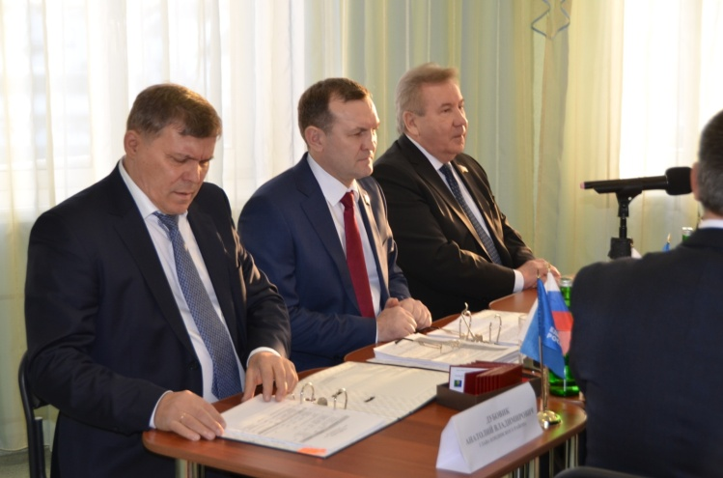
На заседании присутствовал председатель Думы Ханты-Мансийского автономного округа-Югры Борис Хохряков. Прозвучали слова напутствия. Старт работе на 2019 год дан. Борис Сергеевич наградил благодарственными письмами людей, которые внесли значительный вклад в развитие не только Кондинского района, но и округа. Ими оказались Виталий Калашнюк, Игорь Карякин, Владимир Гандзюк и Владимир Змановский.
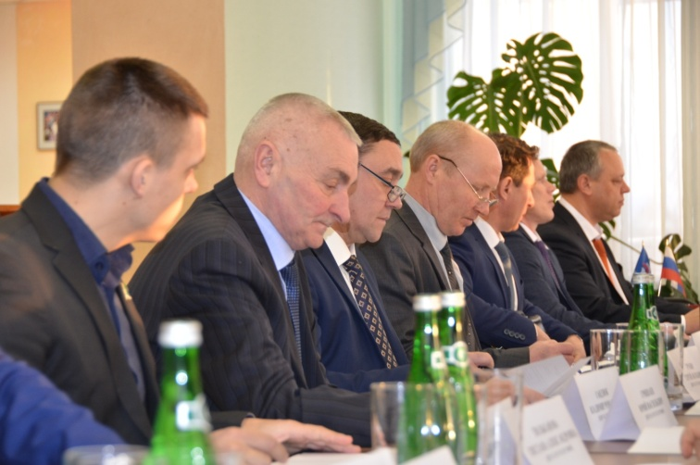
Далее началось заседание Думы. Работали в соответствии с повесткой, на которой было запланировано 3 вопроса. Вопросы носили организационный характер, были рассмотрены. В результате решением фракции были утверждены План работы депутатской фракции Партии «ЕДИНАЯ РОССИЯ» в Думе Кондинского района на 2019 год; Графика приема граждан по личным вопросам депутатами Думы Кондинского района – членами депутатской фракции Партии «ЕДИНАЯ РОССИЯ» на 2019 год и ГРАФИК приема граждан депутатами Думы Кондинского района – членами депутатской фракции Партии «ЕДИНАЯ РОССИЯ» в общественной приемной Кондинского местного отделения Всероссийской политической партии «ЕДИНАЯ РОССИЯ» на 2019 год. Старт работе дан.
Рабочий день депутатов был продолжен участием в торжественном открытии нового построенного детского сада на 120 мест, далее открыли месячник военно-патриотического воспитания в школе, посетили кабинеты школы после ремонта и поучаствовали в спортивно-военной эстафете.

Следующее заседание состоялось уже 13 февраля. На повестке 5 вопросов. В начале работы ряды фракции пополнились 19 по счету членом фракции - им стал депутат от сельского поселения Половинка - Старжинский Александр Александрович. Далее, вопросы нормотворчества: О внесении изменений в решение Думы Кондинского района от 21 апреля 2011 года № 81 «Об утверждении Положения о размерах и условиях оплаты труда выборных должностных лиц, осуществляющих свои полномочия на постоянной основе и муниципальных служащих органов местного самоуправления Кондинского района»; О внесении изменений в решение Думы Кондинского района от 15 сентября 2011 года № 133 «Об утверждении положения о бюджетном процессе в муниципальном образовании Кондинский район».
В соответствии с планом работы фракции на год, на текущем заседании была заслушана информация об итогах реализации посланий Президента Российской Федерации Федеральному Собранию Российской Федерации за 2018 год.
Завершили работы отчетом руководителя фракции «Об итогах работы депутатской фракции ВПП «ЕДИНАЯ РОССИЯ» в Думе Кондинского района за 2018 год». Руководителем было отмечено, что деятельность фракции «ЕДИНАЯ РОССИЯ» в Думе Кондинского района строилась на принципах законности, демократичности, партийной дисциплины. Все депутаты работали максимально активно и слаженно, и каждый из членов фракции внес свой вклад в общее дело.
Работа фракции в 2018 году была признана удовлетворительной.
Мартовское заседание фракции состоялось 14 числа. На повестке 3 вопроса. В связи с внесением изменений и дополнений в Устав Партии «ЕДИНАЯ РОССИЯ» было необходимо привести отдельные пункты Положения о депутатском объединении Партии «ЕДИНАЯ РОССИЯ» в представительном органе муниципального образования в соответствие с практической деятельностью Партии и законодательством Российской Федерации, поэтому первым вопросом вносится изменение в положение о фракции. Далее по повестке рассмотрели корректировку бюджета района на 2019 год и отчет о деятельности Контрольно-счетной палаты района за второе полугодие 2018 года.
Повестка 23 апреля состояла из 2 вопросов – корректировка бюджета на 2019 год и на плановый период 2020 и 2021 годов, а также исполнение Плана мероприятий по реализации наказов избирателей, данных депутатам Думы Кондинского района пятого созыва. Два вопроса, принятие которых важно для жителей района, один направлен на финансирование решения вопросов местного значения, другой отражает уже выполненные мероприятия, которые были обозначены избирателями для исполнения. Оба были единогласно поддержаны фракционистами.
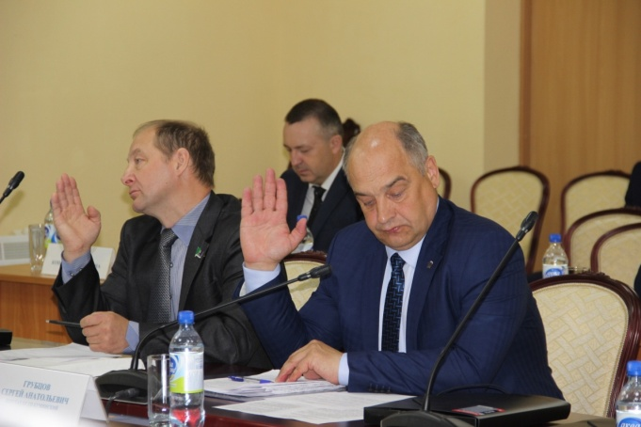
Майское заседание встретило депутатов рассмотрением 4 вопросов. Особое внимание вопросу о внесении изменений в Устав Кондинского района. Проект решение нашел единодушное одобрение внесение изменений в главный документ района. Далее по повестке вопросы исполнения бюджетного процесса и внесенный дополнительно вопрос о корректировке бюджета. Все присутствующие 15 депутатов поддержали проекты решений.
В связи с рабочими обстоятельствами очередные заседания Думы Кондинсого района и фракции, которые планировалось в июне месяце, были перенесены на июль.
04 июля, уже в начале депутатских каникул, состоялось 35 по счету заседание депутатов Думы, сформированной делегированным способом, а перед ним 34 заседание фракции.
Заседание было примечательно тем, что его посетил депутат государственной Думы Павел Николаевич Завальный, который после приветствия депутатов, ознакомил собравшихся целями, поставленными партией Единая Россия», о работе в этом направлении и полученных результатах, а также сообщил о мероприятиях, которые напрямую влияют на имидж партии, а именно об исполнении национальных проектов. Это те маяки, по которым избиратели оценивают деятельность партии. Напомнил Павел Николаевич и об ответственности партии перед народом и конкретно об ответственности каждого депутата перед своими избирателями.
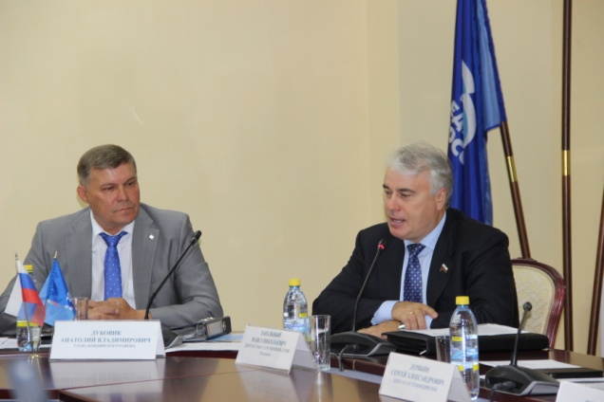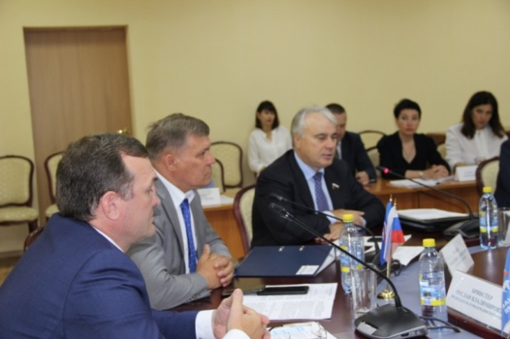
На заседании присутствовало 18 депутатов, отсутствовал Н.А. Балашов. На повестке заседания три вопроса:
- О внесении изменений в решение Думы Кондинского района от 11 декабря 2018 года № 463 «О бюджете муниципального образования Кондинский район на 2019 год и на плановый период 2020 и 2021 годы».

О внесении изменений в решение Думы Кондинского района от 21 апреля 2011 года № 81 «Об утверждении Положения о размерах и условиях оплаты труда выборных должностных лиц, осуществляющих свои полномочия на постоянной основе и муниципальных служащих органов местного самоуправления Кондинского района».

О признании безнадежной к взысканию задолженности и ее списании.
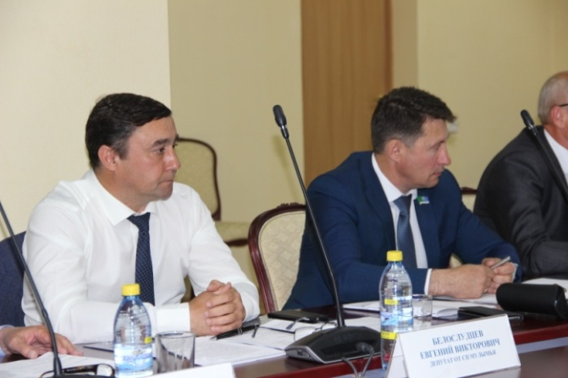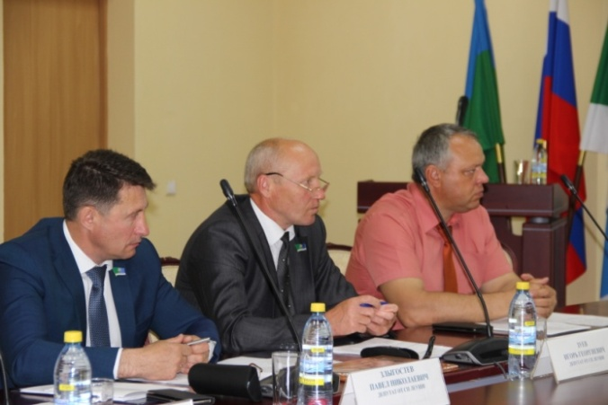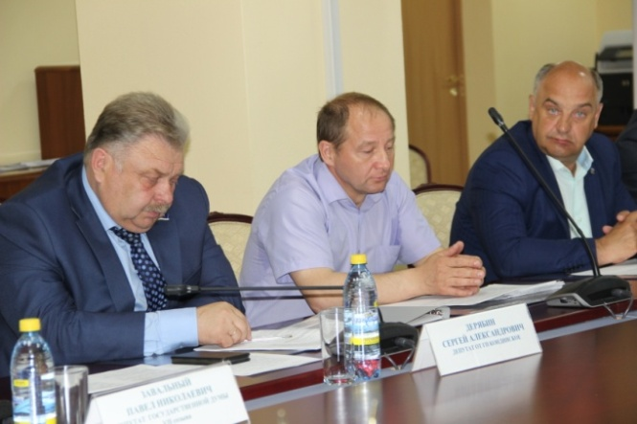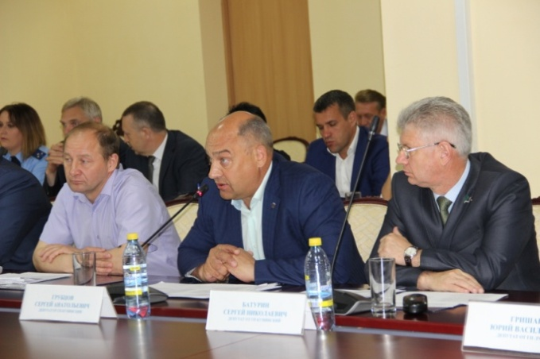
В прениях возникло активное обсуждение, мнение депутатов разделилось. В результате при открытом голосовании за все три вопроса депутат от сельского поселения Половинка А.А.Старжинский голосовал «против», он не поддерживал инициативу главы по данным проектам. Однако, все решении были поддержаны простым большинством голосов (17) и рекомендованы для рассмотрения Думой района.
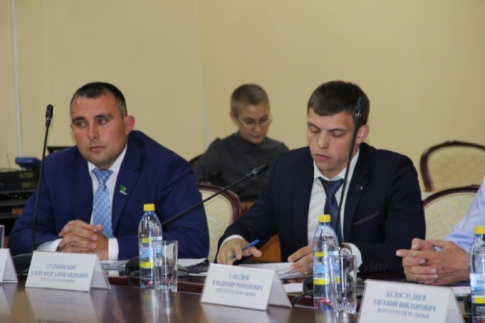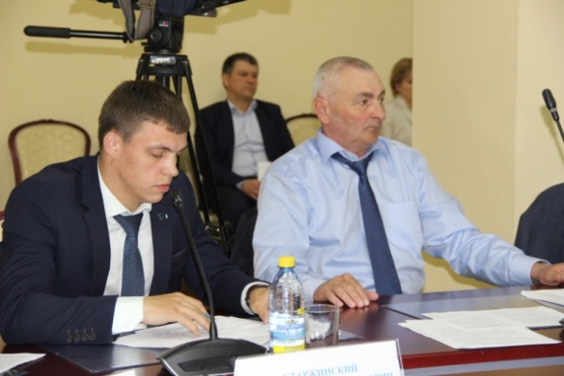
Впервые в истории существования фракции «ЕДИНАЯ РОССИЯ» в Думе Кондинского района мнения депутатов внутри фракции оказалось не солидарными .
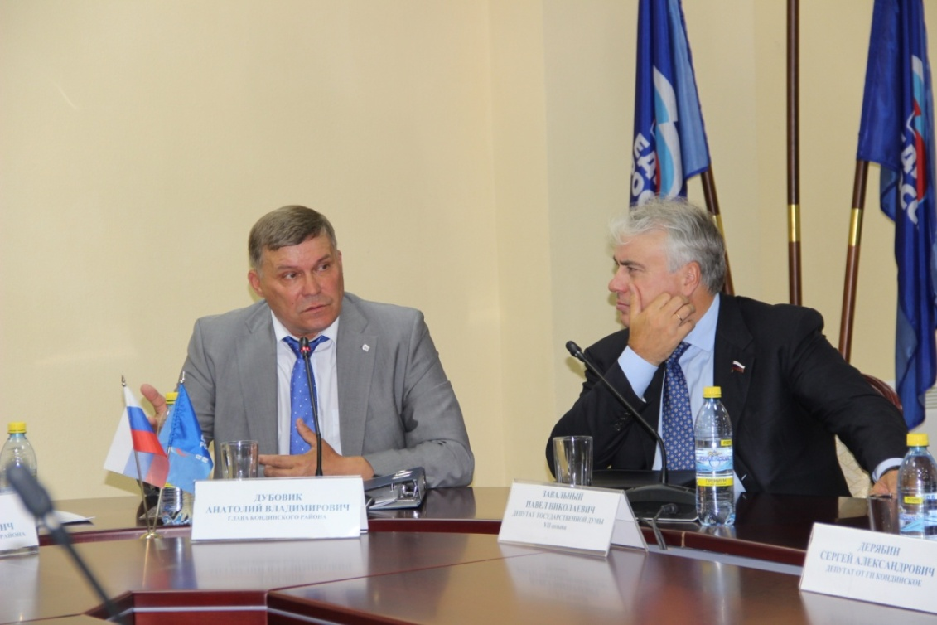
Первая после летних каникул депутатская фракции Всероссийской политической партии «ЕДИНАЯ РОССИЯ» в Думе Кондинского района начала свою работу в 09³⁰ часов 24 сентября. На заседании присутствуют 14 депутатов и приглашенные. Отсутствует по уважительным причинам 5 депутатов. Заседание правомочно.
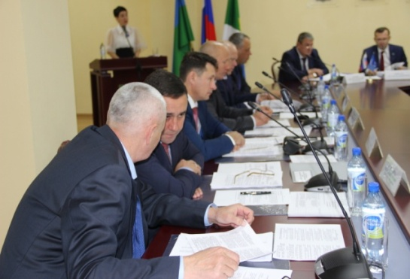
Открыл заседание заместитель руководителя фракции Всероссийской политической партии «ЕДИНАЯ РОССИЯ» в Думе Кондинского района Тагильцев Александр Александрович.
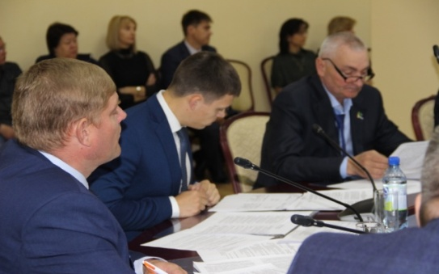
Проекты решений Думы: О внесении изменений в решение Думы Кондинского района от 11 декабря 2018 года № 463 «О бюджете муниципального образования Кондинский район на 2019 год и на плановый период 2020 и 2021 годы», О рассмотрении отчета об исполнении бюджета муниципального образования Кондинский район за 1 полугодие 2019 года, О согласии на частичную замену дотации дополнительным нормативом отчислений от налога на доходы физических лиц, которые были доложены Галиной Мостовых были рассмотрены и одобрены для принятия Думой района.
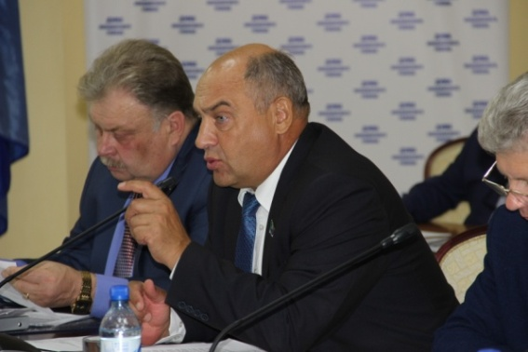
Далее на повестке был рассмотрен вопрос «О ходе реализации национальных проектов в Кондинском районе». Это связано с контролем партии «ЕДИНАЯ РОССИЯ» за ходом исполнения национальных проектов на местах. В каждом районе назначены кураторы проектов, в Кондинском районе это касается трех объектов строительство- детский сад п.Междуреченский, СОШ д.Ушья, спорткомплекс п.Междуреченский. Информация была доложена Сергеем Александровичем Боенко, заместителем главы Кондинского района. В целом темп строительство удовлетворительный. Информация была принята к сведению. Однако, в рамках контроля, в течение года информация будет заслушана повторно.
Также по повестке был доложен вопрос об обеспечении школ (учителей) Кондинского района канцелярскими принадлежностями (заправка картриджей, офисная бумага, мел), который принят к сведению.
22 октября депутатская фракции Всероссийской политической партии «ЕДИНАЯ РОССИЯ» в Думе Кондинского района начала свою работу в 09³⁰ часов. На заседании присутствуют 12 депутатов и приглашенные. Отсутствует по уважительным причинам 7 депутатов. Заседание правомочно.
На повестке 2 вопроса: О внесении изменений в решение Думы Кондинского района от 11 декабря 2018 года № 463 «О бюджете муниципального образования Кондинский район на 2019 год и на плановый период 2020 и 2021 годы» и О назначении публичных слушаний по проекту бюджета муниципального образования Кондинский район на 2020 год и плановый период 2021 и 2022 годы.
Докладывает Галина Анатольевна Мостовых, заместитель главы Кондинского района, председатель комитета по финансам и налоговой политик администрации Кондинского района. После подробно изложенной информации о потребностях бюджета, необходимых поправок, о формировании бюджета на очередной финансовый год, приоритетных направлениях, задачах и ожидаемых результатов, проекты были единодушно одобрены депутатами
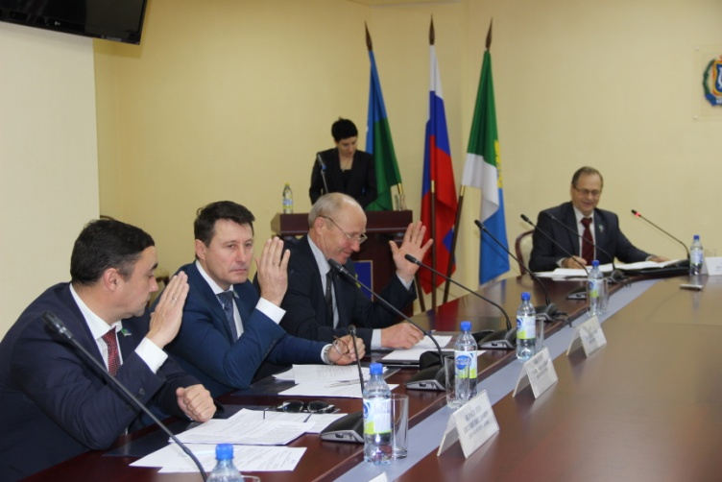
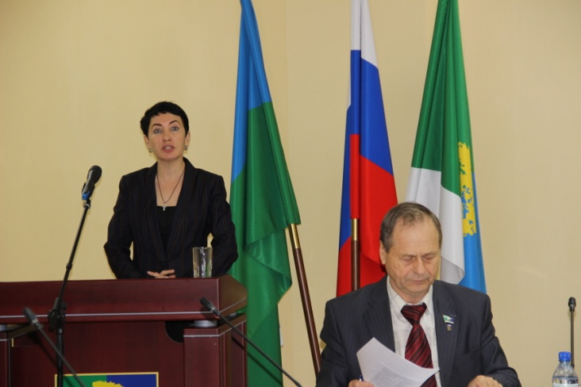

Заседание 26 ноября На заседании присутствуют 15 депутатов и приглашенные. Отсутствует по уважительным причинам 4 депутатов. Заседание правомочно. Открыл заседание заместитель руководителя фракции Всероссийской политической партии «ЕДИНАЯ РОССИЯ» в Думе Кондинского района В.П.Калашнюк.
Четкий сценарий проведения заседания подвел депутатов к рассмотрению 4 подготовленных проектов решений Думы: О внесении изменений в Устав Кондинского района, о корректировке бюджета на текущий год, о внесении изменений в порядок предоставления межбюджетных трансфертов, а также поправки касались положения об оплате труда. Собравшимися были внимательно заслушаны предложенные проекты, как обычно, решения принимались после заслушивания мнения председателей постоянных профильных комиссий Думы Кондинского района, на которых данные вопросы предварительно были рассмотрены и принято рекомендательное решение. В результате, все 4 проекта были одобрены и поддержаны депутатами единогласно.
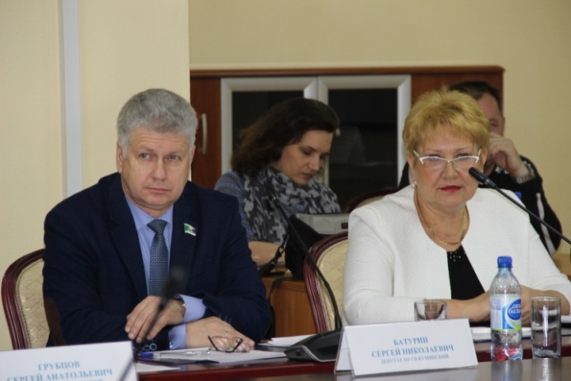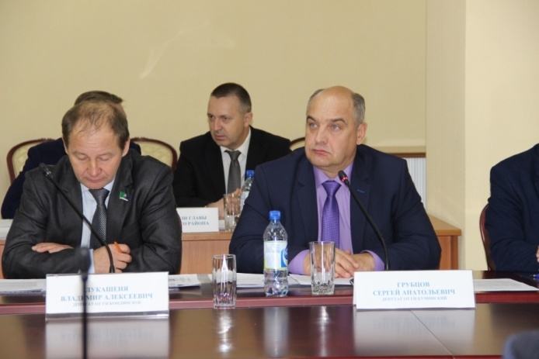

Последнее в уходящем 2019 году заседание фракции прошло 12 декабря. Единственным вопросом стало утверждение бюджета муниципального образования Кондинский район на 2020 год и на плановый период 2021 и 2022 годы.После рабочей повестки подвели итоги уходящего года. Высказали пожелания о продолжении конструктивной и плодотворной работе в очередном году на благо жителей района. Рабочий день обещал быть насыщенным, так как дальше планировалась встреча депутатов всех думских созывов в рамках празднования 25-летнего юбилея Думы Кондинского района.

Работа членов фракции «ЕДИНАЯ РОССИЯ» в совещательных органах:
Советы являются удобными площадками для открытого диалога, согласования интересов, выработки совместных решений, формирования полезных рекомендаций, обмена положительным опытом работы.
Поэтому в течение года депутаты-члены фракции являлись участниками Общественного совета при главе района (3 заседания), Общественного Совета по вопросам ЖКХ (3 заседания), а также Координационного совета при главе Кондинского района по вопросам межнациональных отношений, взаимодействию с национальными общественными объединениями и религиозными организациями (2 заседания).
Также в апреле и декабре депутаты участвовали в общественных обсуждениях вопросов, которые размещались на официальном сайте Кондинского района, таких как:
-ТЕХНИЧЕСКОЕ ЗАДАНИЕ НА ПРОВЕДЕНИЕ ОЦЕНКИ ВОЗДЕЙСТВИЯ НА ОКРУЖАЮЩУЮ СРЕДУ (ОВОС) по объекту «Строительство разведочных скважин № 11Р, 12Р на месторождении имени Эрвье (Оурьинское) Карабашский 2 Л.У.».
- Оценка воздействия на окружающую среду: технологические решения по утилизации отходов бурения и рекультивации нарушенных земель на территории Кондинского района Ханты-Мансийского автономного округа - Югры.
Мнение депутата как представителя народа важно для принятия решения, что повлечет изменение качества жизни населения, поэтому оценивается как компетентное, требующее особого внимания. Так во исполнения Порядка рассмотрения Думой Кондинского района проектов муниципальных программ и предложений о внесении изменений в муниципальные программы», утвержденного решением Думы Кондинского района 16.05.2017 № 116, в течение года было подготовлено 64 (в прошлом году-54) протокола о согласовании проектов программ и изменений в них с депутатами Думы Кондинского района.
Руководитель фракции ВПП «ЕДИНАЯ РОССИЯ» в Думе Кондинского района Калашнюк Виталий Петрович принимал участие в заседаниях регионального депутатского Совета депутатских объединений ВПП «ЕДИНАЯ РОССИЯ» Ханты-Мансийского автономного округа-Югры.
Депутаты Думы Кондинского района – члены фракции «ЕДИНАЯ РОССИЯ» в течение года регулярно принимали участие в собраниях депутатских фракций в представительных органах городских и сельских поселений Кондинского района.

Работа членов фракции «ЕДИНАЯ РОССИЯ» с избирателями:
Исключительное значение фракция придает работе депутатов в избирательных округах, организации работы с обращениями и приему граждан по личным вопросам, выполнению наказов избирателей. За 2019 года депутатами фракции было уделено внимание разъяснению среди жителей района информации о выполнении мероприятий по обеспечению устойчивого развития экономики и социальной стабильности в Кондинском районе, об исполни наказов избирателей, а также о национальных проектах в Ханты-Мансйиском автономном округе-Югре. Также депутаты, которые закреплены координаторами проектов ВПП «ЕДИНАЯ РОССИЯ», информировали об организации партийного контроля за исполнением национальных проектов в Кондинском районе, они осуществляли ежедневный мониторинг за ходом реализации национальных проектов, лично присутствовали на мероприятиях проектов и доводили информацию о роли Партии и своем участии до СМИ и населения.
В январе 2019 года на заседании фракции утвержден график приема избирателей по личным вопросам депутатами Думы Кондинского района, членами фракции «ЕДИНАЯ РОССИЯ» в 2019 году, на основании которого и велся прием граждан, а также утвержден ГРАФИК приема граждан депутатами Думы Кондинского района – членами депутатской фракции Партии «ЕДИНАЯ РОССИЯ» в общественной приемной Кондинского местного отделения Всероссийской политической партии «ЕДИНАЯ РОССИЯ» на 2019 год.
В течение года депутаты принимали участие в работе общественных приемных Партии «ЕДИНАЯ РОССИЯ», принимали избирателей по личным вопросам в своих населенных пунктах. В результате, на личном приеме в местных общественных приемных приято 160 обращений, 153 из которых рассмотрено (71 положительный результат, 4-отрицатеьный, в работе на конец отчетного периода находятся 7 обращений), Письменных обращений поступило 83, по 42 дан положительный ответ, по 7-отрицательный). Категория вопросов остается неизменной – на первом месте жилье и ЖКХ.
Основная категория обращающихся – пенсионеры (107) , работающие (104) и безработные (26). Если судить о возрастной категории, то 50 процентов обратившихся –это люди от 56 лет.
Согласно плана работы депутатской фракции проводились отчеты депутатов Думы Кондинского района - членов депутатской фракции «ЕДИНАЯ РОССИЯ» перед избирателями. В течение года было проведено 103 встречи с избирателями и состоялось 30 отчетов перед избирателями в своих избирательных округах.
Граждане видят в депутатах авторитетных, способных помочь общественных активистов, которым не чужды проблемы избирателей, и активно обращаются, поэтому ни один вопрос не остается без внимания, рассматриваются все вопросы и доводятся до сведения заявителей. Практика проведения таких приемов, в том числе единого дня приема граждан, позволяет на местах увидеть и изучить проблемы, существующие в каждом из муниципальных образований, непосредственно от жителей поселений услышать вопросы, которые их волнуют, по возможности дать на них ответы и предпринять необходимые шаги. Депутаты - единороссы отмечают, что эта работа наряду с нормотворческой деятельностью является приоритетной для членов фракции.
Наказы избирателей - важная часть деятельности депутатов Думы Кондинского района, - это организация непосредственного участия граждан в управлении делами района, укрепление связи с населением. Исполнение наказов избирателей - это повышение уровня и качества жизни, учета интересов и нужд жителей района, решения вопросов экономического, социального и культурного развития района. Это строительство школ и детских дошкольных учреждений, объектов здравоохранения, оборудования спортивных площадок для детей, совершенствования транспортного обслуживания населения, благоустройство поселений, снижения тарифов ЖКХ, решения проблем социального обеспечения жителей Кондинского района и т.д. Наказы, данные депутатам Думы Кондинского района пятого созыва, остаются актуальными и по настоящее время, поэтому и работа с ними продолжается.
В апреле 2019 года был рассмотрен вопрос «Об исполнении Плана мероприятий по реализации наказов избирателей, данных депутатам Думы Кондинского района пятого созыва». Настоящее решение разработано в целях контроля за реализацией наказов избирателей, данных депутатам Думы Кондинского района пятого созыва.
В результате по состоянию на апрель 2019 года из 38 наказов, было снято с контроля 3. К исполнению остались 29 наказов, контроль исполнения которых продолжается.
Во время встреч депутатов с избирателями постоянно ведется работа по вопросу пополнения и укрепления рядов членов ВПП «ЕДИНАЯ РОССИЯ», за 2019 год ряды пополнились на 27 членов.

Работа с партийными проектами:
Сегодня на территории Ханты-Мансийского автономного округа – Югры реализуются федеральные и региональные проекты Партии «ЕДИНАЯ РОССИЯ».
На территории Кондинского района в 2019 году продолжают реализовываться 14 федеральных социальных проекта и 6 региональных партийных проекта:
1 | «Безопасные дороги»
2 | «Здоровое будущее»
3 | «Детский спорт»
4 | «Единая страна-доступная среда»
5 | «Историческая память»
6 | «Крепкая семья»
7 | «Локомотивы роста»
8 | «Культура малой Родины»
9 | «Российское село»
10 | «Старшее поколение»
11 | «Народный контроль»
12 | «Школа грамотного потребителя»
13 | «Городская среда»
14 | «Новая школа»

1 | «Местное самоуправление»
2 | «Лучшие люди страны»
3 | «Югра молодая»
4 | «К вершинам ГТО»
5 | «Гражданский университет»
6 | «Управдом»

Все партийные проекты направлены на улучшение жизни населения страны. Кураторами настоящих партийных проектов назначены ответственные и исполнительные люди, члены Партии «ЕДИНАЯ РОССИЯ» (С.А.Боенко, Н.Т.Королева, Р.Ф.Аюпов, В.Д.Мамедова, А.И.Клочкова, И.Х.Метлицкая, В.П.Калашнюк. Г.В.Крылова, Н.Ю.Максимова, А.А.Яковлев, А.А.Мухин, А.О.Густов). Члены фракции регулярно информируются о реализации партийных проектов на территории района.

Партийный контроль за национальными проектами в Кондинском районе в соответствии с планами их реализации на 2019 год осуществляется по трем объектам строительства:
НАЦИОНАЛЬНЫЙ | ОБЪЕКТ | АДРЕС | ДЕПУТАТ ОМСУ
ПРОЕКТ | МЕРОПРИЯТИЕ | ОБЪЕКТА
Образование | Детский сад на 200 мест | Кондинский район п.г.т. Междуреченский, | КАЛАШНЮК В.П.
Образование | Школа-детский сад на 80 мест | Кондинский район д.Ушья | БЕЛОСЛУДЦЕВ Е.В.
Жилье и городская среда | Спортивный комплекс | Кондинский район Пгт Междуреченский | КАЛАШНЮК В.П.

Публичные мероприятия членов депутатской фракции «ЕДИНАЯ РОССИЯ»:
05 марта 2019 года Междуреченский встречал представителей Думы Ханты-Мансийского автономного округа-Югры, гостей из Дум города Урая и города Нягани.
Поводом встречи стал семинар-совещание "Об отдельных правовых вопросах организации деятельности представительных органов местного самоуправления" для депутатов и сотрудников администраций поселений, обеспечивающих деятельность представительных органов местного самоуправления Кондинского района.
Гостем мероприятия, заместителем председателя Думы города Нягани Гульзаровым Владимиром Александровичем озвучивался вопрос «О практике работы депутатских фракций в Думе города Нягани».
Присутствующие депутаты Думы Кондинского района - члены фракции Всероссийской политической партии «Единая Россия» с большим вниманием отнеслись к докладу, так работа коллег по партии не только интересна, но и полезна - учиться никогда не поздно. Был отмечен положительный опыт предварительного рассмотрения и одобрения проектов решений на Думы на заседаниях фракции, а также опыт решения рабочих вопросов.
Члены фракции «Единая Россия» остаются активным участниками любых мероприятий, проводимых органами местного самоуправления района, а также мероприятий с участием представителей округа. Видна их заинтересованность, позитивность взглядов и, что самое немаловажное - сплоченное большинство.
14 июня 2019 года состоялось рабочее совещание в режиме ВКС на тему: «Подведение итогов рабочего визита Группы контроля Президиума Генерального совета Партии за исполнением национальных проектов в Ханты-Мансийском округе – Югре» в студии видеоконференцсвязи администрации. Участие принял руководитель фракции В.П.Калашнюк, он и назначен куратором всех 6 проектов партии на территории района.
27 мая 2019 года руководитель фракции В.П.Калашнюк принял участие в заседании Регионального депутатского Совета депутатских объединений Всероссийской политической партии «ЕДИНАЯ РОССИЯ» в Ханты-Мансийском автономном округе – Югре, кторое проходило в г. Ханты-Мансийске. Были приняты ряд значимых решений, в том числе касающихся деятельности фракций:
- совершенствовать взаимодействия между депутатскими фракциями всех уровней, обмен опытом, поиск новых форм и методов работы, включая практику выездных заседаний на предприятия (объекты) имеющие социальное значение;
- усилить ежегодный контроль за реализацией предвыборных программ Местных отделений Всероссийской политической партии «ЕДИНАЯ РОССИЯ» по выборам в органы местного самоуправления.
- принимать активное участие в проведении избирательных кампаний 2019 года;
Депутатским фракциям в думах городских округов и муниципальных районов вести мониторинг актуальных проблем муниципальных образований для их последующего рассмотрения на заседаниях фракций. Поставить на контроль вопросы:
- исполнение наказов избирателей;
- строительство социально-значимых объектов;
- обеспечение жителей качественной питьевой водой;
- санитарно-эпидемиологического благополучия населения
- качество предоставления услуг ЖКХ;
- благоустройство и формирование комфортной городской среды
Руководителям и членам депутатских объединений в Думах муниципальных образований Ханты-Мансийского автономного округа – Югры было также рекомендовано усилить информационную и агитационную работу посредством социальных сетей. активизировать работу с населением посредством информационной системы «Избиратель – депутат» и продолжить совершенствование взаимодействия между депутатскими фракциями всех уровней, обмен опытом, поиск новых форм и методов работы, включая практику выездных заседаний на предприятия (объекты) имеющие социальное значение.
07 ноября заместитель председателя от района сал участником 23 конференции Ханты-Мансийского регионального отделения Партии «Единая Россия» под председательствованием Б.Хохрякова
Члены фракции принимают активное участие во всех сферах жизнедеятельности Кондинского района. Депутаты - единороссы являются постоянными и активными участниками всех мероприятий, посвященных значимым для страны и района датам. Долг депутата принять участие в Празднике Весны и Труда, Дне Победы, в том числе в акции «Бессмертный полк», Дне России, траурном дне памяти и скорби, Дне государственного флага, Дне народного единства, Дне Конституции и других. Своим примером единороссы привлекают внимание к вопросом патриотизма и воспитания. Нельзя не отметить участие в благотворительной акции «Мы с тобой, ветеран». Также единороссы участвовали в других благотворительных акциях, проводимых на территории Кондинского района (помощь на лечение; помощь в организации подготовки детей к школе и т.д.).

Работа депутатской фракции «ЕДИНАЯ РОССИЯ» со СМИ:
Одним из своих незыблемых принципов деятельности депутаты-единороссы считают регулярное информирование населения Кондинского района о работе членов фракции в средствах массовой информации.
Так, за 2019 год заседания фракции «ЕДИНАЯ РОССИЯ» в Думе Кондинского района были освещены на телевидении 10 раз. Регулярно выходили сюжеты с упоминанием депутатов Думы Кондинского района - членов фракции «ЕДИНАЯ РОССИЯ» об их участии в деятельности района, о ходе реализации национальных проектов, о ходе реализации проектов, находящихся на партийном контроле, кураторами которых являются члены фракции.
Разъясняя позицию фракции по наиболее важным и актуальным вопросам социально-экономического и политического развития России и в частности в Кондинском районе, депутаты – члены фракции, принимали активное участие в интервьюировании - 21 выпуск газеты «Кондинский вестник» за прошедший год вышел с упоминанием депутатов Думы Кондинского района, в том числе с упоминанием Партии «ЕДИНАЯ РОССИЯ». Некоторым мероприятиям и событиям посвящены целые статьи. Так, особенно примечательными можно отметить такие выпуски:

№4(1336) от 25.01.2019 «Новоселье у болчаровских малышей»,
№5(1337) от 01 февраля 2019 года «Будни и праздники далекого села»,
№8(1340) от 22 февраля 2019 года «Есть чем гордиться и к чему стремиться»,
№11(1343) от 15 марта 2019 года «Обучение и труд все перетрут»,
№17(1349) от 26.04.2019 «Горячи темы весны и лета»,
№23(1355) от 07.06.2019 «Задержки стоят жизни»,
№25(1357) от 21.06.2019 «Есть чем порадовать односельчан», «Самый главный праздник страны»,
№26(1358) от 28 .06.2019 «К негативу-и отношение негативное»,
№27 (1359) от 05.07.2019 «Встреча, изменившая судьбу»,
№35(1367) от 30.08.2019 «В Луговой на именины»,
№34(1366) от 23.08.2019«В муках рожденный, с любовью взращенный, ты, мой Лиственичный!»,
№38(1370) от 20.09.2019«Земля наших отцов-наша отрада»,
№32(1364) от 09.08.2019 «Не оставайся безучастным»,
№32(1364) от 09.08.2019 «Праздничная радуга»,
№30(1362) от 26.07.2010 «Быть вместе»,
№28(1360) от 12.07.2019 «СОГЛАСНО ПОВЕСТКЕ» ,
№39(1371) от 27.09.2019 «Поручить к исполнению»,
№46(1378) от 15.11.2019 «Наполняя реальными делами каждый день»,
№49(1381) от 06.12.2019 «О бюджете и не только»,
№50(1382) от 13 декабря 2019 «Благодарность и улыбка- лучшая награда»
№51(1383) от 20.12.2019 «Принято единогласно!» Районной Думе-25!»,

Один из наиболее популярных и доступных сейчас способов реализовать принцип открытости населению – представительство в сети Интернет. На официальном сайте органов местного самоуправления Кондинского района размещается актуальная информация о работе депутатов и фракции в целом. Самая важная задача, которую решает сайт – это оперативное информирование населения и избирателей о предстоящих и прошедших событиях, в частности о заседаниях фракции в Думе Кондинского района.
Информация о деятельности депутатов, об интересных событиях, связанных с проведением заседания фракции «ЕДИНАЯ РОССИЯ» в Думе Кондинского района также направлялась для опубликования на официальный сайт Думы Ханты-Мансийского автономного округа-Югры в разделе ФРАКЦИИ В ДУМЕ во вкладке НОВОСТИ (12 заметок).

Заключение:
Роль Партии «ЕДИНАЯ РОССИЯ» - в становлении современного гражданского общества. Деятельность фракции «ЕДИНАЯ РОССИЯ» в Думе Кондинского района строилась на принципах законности, демократичности, партийной дисциплины, равноправного участия каждого депутата. Все депутаты работали максимально активно и слаженно, и каждый из членов фракции внес свой вклад в общее дело. В течение года депутаты были вовлечены в решение насущных вопросов: что необходимо сделать, чтобы молодым было комфортно и интересно жить в своем населенном пункте, что необходимо сделать, чтобы пожилым было комфортно и интересно жить в своем населенном пункте, как всех включать в процесс социально-экономического развития района. В стремлении единороссов создать достойные условия проживания для всех возрастов главная цель - повышение уровня жизни каждого жителя района.
Итоги работы фракции показывают, что депутаты-единороссы способны решать самые насущные проблемы экономики и социальной сферы Кондинского района, шаг за шагом добиваться поставленных целей.

Руководитель депутатской фракции
ВПП «ЕДИНАЯ РОССИЯ»
в Думе Кондинского района В.П.Калашнюк

